
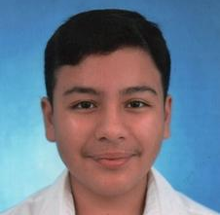


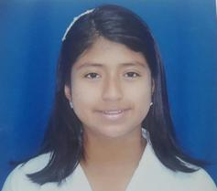








UNIDAD EDUCATIVA NUESTRA SEÑORA DE POMPEYA

NOMBRE: JORGE ALEXANDER
APELLIDOS: ARGUELLO GUSQUI
CURSO: SEGUNDO INFORMÁTICA
UNIDAD EDUCATIVA NUESTRA SEÑORA DE POMPEYA

NOMBRE: JOYCE GARDENIA
APELLIDOS: CANELOS ARANDA
CURSO: SEGUNDO INFORMÁTICA
UNIDAD EDUCATIVA NUESTRA SEÑORA DE POMPEYA

NOMBRE: ZHARICK NIKOL
APELLIDOS: CONDE CHANGO
CURSO: SEGUNDO INFORMÁTICA
UNIDAD EDUCATIVA NUESTRA SEÑORA DE POMPEYA

NOMBRE: GUILLERMO
APELLIDOS: KUNNO
CURSO: TERCERO BGU PARALELO “D”
UNIDAD EDUCATIVA NUESTRA SEÑORA DE POMPEYA

NOMBRE: JUSTIN DREW
APELLIDOS: BIEBER
CURSO: PRIMER BGU PARALELO “A”
UNIDAD EDUCATIVA NUESTRA SEÑORA DE POMPEYA

NOMBRE: KIMBERLY GUADALUPE
APELLIDOS: LOAIZA MARTINEZ
CURSO: SEGUNDO BGU PARALELO “C”

